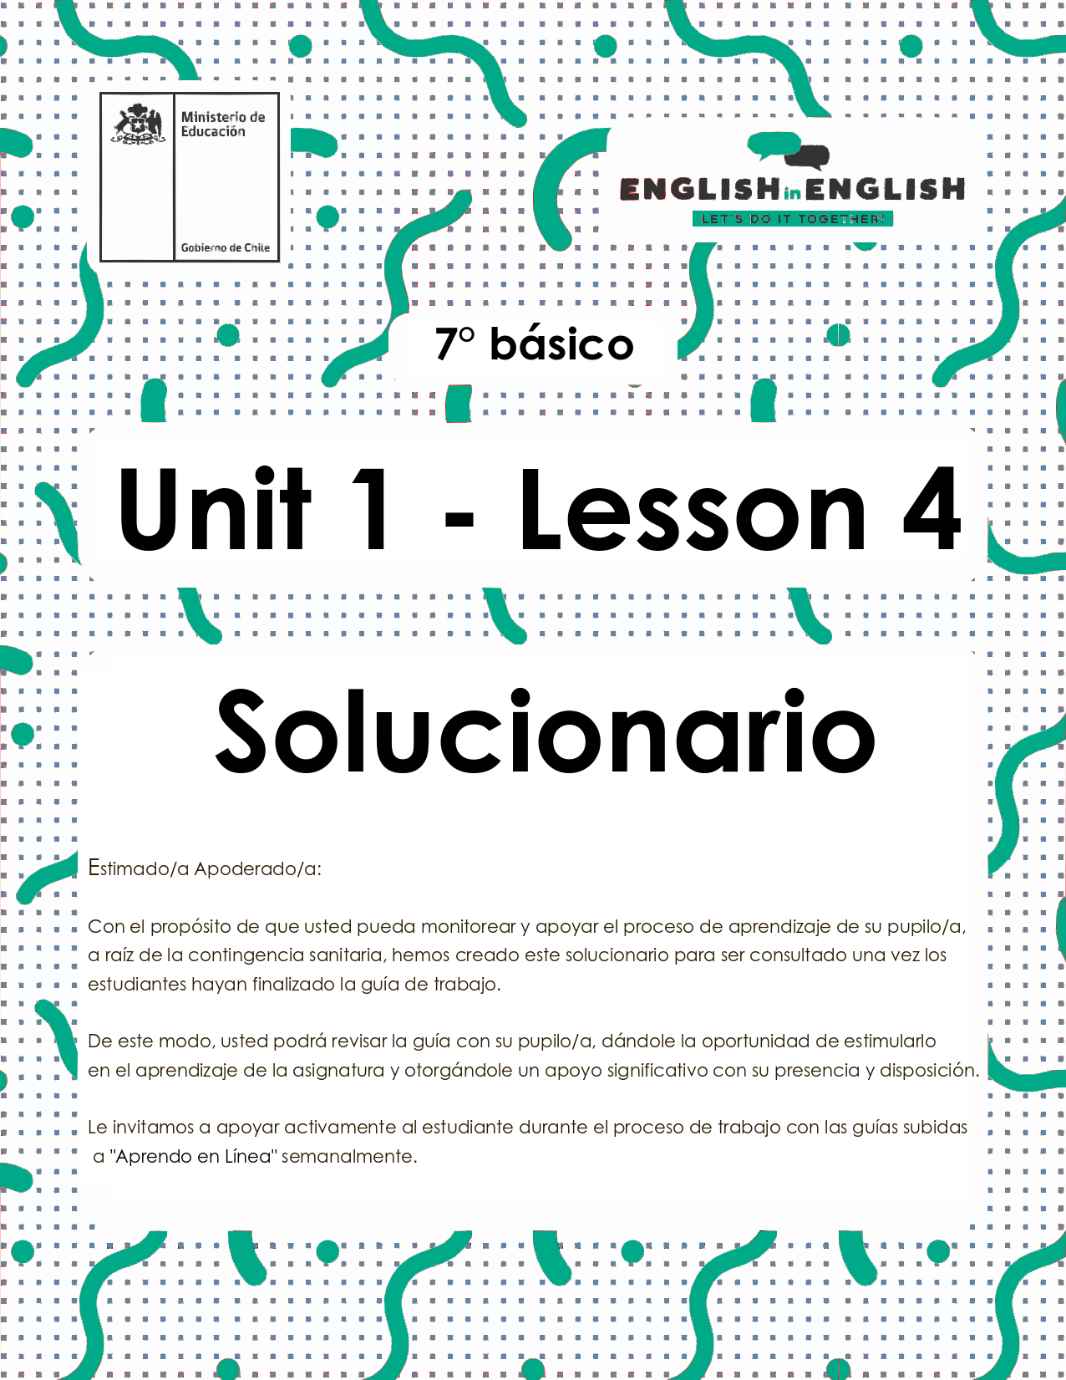

LESSON 4  
REVIEW UNIT 1

ÚTILES

* Tu cuaderno de inglés y/u hojas en blanco
* Lápiz grafito, goma, regla.
* Marcadores de colores y/o lápices de colores.

ACTIVITIES: VOCABULARY *(Tiempo estimado: 20 minutos)*

1. **CIRCLE THE ANSWERS FOR THE FOLLOWING QUESTIONS.**

* Encierra en un círculo las respuestas para las siguientes preguntas.

1. **What are your favorite free time activities?**

## RESPUESTA: Todas las respuestas son correctas porque son personales.

**b) What are the most popular activities between your online friends?**

## RESPUESTA: Todas las respuestas son correctas porque son personales.

**c) How do you feel when you do your free time activities? Choose one feeling.**

RESPUESTA: Todas las respuestas son correctas porque son personales.

1. **WRITE THE FEELINGS IN THE CORRECT COLUMN.**

* Escribe los sentimientos en la columna correcta.

|  |  |
| --- | --- |
| POSITIVE FEELINGS 👍 | NEGATIVE FEELINGS 👎 |
| 1. LUCKY | 1. SAD |
| 2. OPTIMISTIC | 2. EMBARRASED |
| 3. EXCITED | 3. BORED |
| 4. FRIENDLY | 4. ANNOYED |
| 5. CONFIDENT | 5. TERRIFIED |
| 6. HOPEFUL | 6. AFRAID |
| 7. DELIGHTED | 7. ANGRY |
| 8. HAPPY | 8. TIRED |

ACTIVITIES: BEFORE READING *(Tiempo estimado: 15 minutos)*

1. **OBSERVE THE IMAGES BELOW AND DISCUSS THE QUESTIONS...**

* Observa las imágenes de abajo y comenta las preguntas.

RESPUESTA: Todas las respuestas son correctas porque son personales.

1. **READ THE TEXT.**

* Lee el texto.

ACTIVITIES: WHILE READING *(Tiempo estimado: 15 minutos)*

1. **READ THE TEXT AND ANSWER THE QUESTIONS:**

* Lee el texto y responde las preguntas.

**a) Why is Luis happy?**

RESPUESTA: Luis is happy because he says he has much time for his friends. He likes to talk to them on the computer and on the phone.

**b) How old is Ana?**

RESPUESTA: 11

**c) What kind of musical instrument does Sandra play?**

RESPUESTA: Sandra plays the flute.

1. **READ THE TEXT AND COMPLETE THE TABLE WITH THE CORRESPONDING FEELING:**

* Lee el texto y completa la tabla con el sentimiento correspondiente.

RESPUESTA:

|  |  |
| --- | --- |
| ADOLESCENT | FEELING |
| **LUIS** | HAPPY |
| **SANDRA** | ANNOYED |
| **ANA** | DELIGHTED |
| **GREG** | ANGRY |
| **MARIA** | RELAXED |
| **ANA** | OPTIMISTIC |

ACTIVITY: AFTER READING *(Tiempo estimado: 10 minutos)*

1. **AFTER READING THE TEXT, WRITE 3 SENTENCES ABOUT YOURSELF FOLLOWING THE EXAMPLE.**

* Después de leer el texto, escribe 3 oraciones acerca de ti mismo siguiendo el ejemplo**:**

|  |
| --- |
| **Example:** “Luis feels very happy because he has time for his friends”.   * I feel very happy because he has time for his friends. |
| 1.- |
| 2.- |
| 3.- |

ACTIVITIES: WRITING *(Tiempo estimado: 30 minutos)*

1. **INTERVIEW 3 FRIENDS OR PEOPLE YOU LIVE WITH.**

**ASK THEM QUESTIONS FROM THE CHART BELOW.**

**WRITE THEIR ANSWERS IN THE CHART BELOW.**

* Entrevista 3 amigos o personas que vivan en el mismo lugar que tú
* (en línea si puedes, recuerda no acercarte a personas a menos de 1 metro de distancia).
* Haz las preguntas de la tabla.
* Escribe sus respuestas.

RESPUESTA: Todas las respuestas son correctas porque son personales. Se incluye un ejemplo.

|  |  |  |  |
| --- | --- | --- | --- |
| Questions | Answers | | |
| Friend 1 | Friend 2 | Friend 3 |
| What is your favorite free time activity? | Example: COLLECTING CARS. |  |  |
| How do you feel doing this activity? | Example: very happy |  |  |
| Name 3 others free time activities that you like | 1. Listen to music 2. Play games 3. Do yoga | 1.  2.  3. | 1.  2.  3. |

1. **USE THE ABOVE QUESTIONS TO WRITE A TEXT ABOUT YOUR FRIENDS.**

**ADD THEIR FAVORITE FREE TIME ACTIVITIES.**

**INCLUDE THE FEELINGS INVOLVED.**

* Usa las preguntas de arriba para escribir un texto acerca de tus amigos.
* Agrega sus actividades de tiempo libre favoritas.
* Incluye los sentimientos involucrados.

RESPUESTA: Todas las respuestas son correctas porque son personales. Se incluye un ejemplo.

|  |
| --- |
| 1) George´s favorite free time activity is collecting cars. He feels very happy doing this because he says he loves cars.  2)_____________________________________  ______________________________________  ______________________________________  3) _____________________________________  _______________________________________  _______________________________________ |

1. **EXPRESS YOUR PREFERENCES ABOUT FREE TIME ACTIVITIES.**

**FOLLOW THE EXAMPLE.**

* Expresa tus preferencias acerca de las actividades de tiempo libre.
* Sigue el ejemplo.

RESPUESTA: Todas las respuestas son correctas porque son personales. Se incluye un ejemplo.

|  |
| --- |
| **Example:**  ***I feel happy about football because it is fun. I feel bored playing tennis because I don’t like it.*** |

|  |
| --- |
| I feel excited about math because I love numbers. I feel annoyed reading books because I don´t like to read. |

EXTRA CURRICULAR ACTIVITY:

1. **Create a poster about the most common free time activities (3 or more) following the steps below.**

**Think of a title for your work.**

* Crea un póster con las actividades de tiempo libre más comunes (3 o más) siguiendo los pasos de abajo.
* Piensa en un título para tu trabajo.

## STEPS:

1. Use images of the activities.
2. Describe the feelings related to the activities.
3. Write the title for your work.
4. Express your preferences.
5. Share and Present the poster to a friend.

RESPUESTA: Todas las respuestas son correctas porque son personales.